ICS 91.140
P 45
备案号：

团体标准
T/ CECS 1000X—XXXX

燃气采暖热水炉及热水器用水路组件
hydraulic block for gas combi-boiler and water heater

（本稿完成日期：20180809）

XXXX - XX - XX发布
XXXX - XX - 实施
中国工程建设标准化协会 发布

目 次
前言 III
引言 IV
1 范围 1
2 规范性引用文件 1
3 术语和定义 2
4 分类 4
4.1 按适用器具分类 4
4.2 采暖热水炉用水路组件按功能分类 4
4.3 两用型采暖热水炉用水路组件按热交换器类型分类 4
5 要求 4
5.1 外观 4
5.2 材料 4
5.3 结构 5
5.4 螺纹 8
6 性能要求 8
6.1 壳体强度 9
6.2 密封性 9
6.3 螺纹抗扭力性 9
6.4 部件特殊要求 9
实测水流量与制造商声称值的偏差率绝对值不应大于10%。 13
6.5 压力损失 13
6.6 耐用性 13
6.7 耐久性 14
6.8 电气元件性能 15
7 试验方法 15
7.1 试验条件和仪器仪表 15
7.2 壳体强度试验 17
7.3 密封性试验 17
7.4 螺纹抗扭力试验 18
7.5 部件特殊要求试验 18
7.6 压降试验 26
7.7 耐用性试验 27
7.8 耐久性 30
8 检验规则 31
8.1 总则 31
8.2 出厂检验 31
8.3 型式检验 31
8.4 检验项目 31
9 标志、包装、运输和储存 33
9.1 标志 33
9.2 使用说明书 33
10 包装、运输和贮存 33
10.1 包装 34
10.2 运输 34
10.3 贮存 34
附录A（规范性附录） 电气元件性能 35

前 言
本标准按照GB/T 1.1-2009给出的规则起草。
本标准由中国工程建设标准化协会城镇燃气专业委员会提出并归口。
本标准负责起草单位：。
本标准参加起草单位：
本标准主要起草人：

引 言
本标准是按中国工程建设标准化协会“关于下达《中国工程建设标准化协会2017年第二批产品标准试点项目计划》的通知”（建标协字【2017】032号）的要求制定。

燃气采暖热水炉及热水器用水路组件
- 范围
本标准规定了燃气采暖热水炉(以下简称采暖炉)及燃气热水器(以下简称热水器)用水路组件的术语和定义，分类，外观、材料和结构，性能要求，试验方法，检验规则，标志、包装、运输和贮存。
本标准适用于采暖系统最高适用水压不大于0.6 MPa，最高出水温度不大于95 ℃；热水系统最高适用水压不大于1.0 MPa，最高出水温度不大于95 ℃的采暖炉及热水器用水路组件，包括阀体、补水阀、旁通阀、三通阀、安全阀、水流量传感器、水流量开关、水压传感器、水压开关、同步电机执行器、步进电机执行器、伺服阀、毛细管型水压监测器(以下简称水压监测器)和限流环等。
- 规范性引用文件
下列文件对于本文件的应用是必不可少的。凡是注日期的引用文件，仅所注日期的版本适用于本文件。凡是不注日期的引用文件，其最新版本（包括所有的修改单）适用于本文件。
GB /T 191 包装储运图示标志
GB/T 193 普通螺纹 直径与螺距系列
GB/T 531.1 硫化橡胶或热塑性橡胶 压入硬度试验方法 第1部分：邵氏硬度计法（邵尔硬度）
GB/T 2828.1 计数抽样检验程序 第1部分：按接收质量限（AQL）检索的逐批检验抽样计划
GB/T 1226-2017 一般压力表
GB/T 2423.1-2008 电工电子产品环境试验 第2部分：试验方法 试验A：低温
GB/T 2423.2-2008 电工电子产品环境试验 第2部分：试验方法 试验B：高温
GB/T 2423.22-2012 环境试验 第2部分：试验方法 试验N：温度变化
GB/T 3452.1-2005 液压气动用O形橡胶密封圈 第1部分：尺寸系列及公差
GB/T 3452.2-2007 液压气动用O 形橡胶密封圈 第2部分：外观质量检验规范
GB/T 4942.1 旋转电机外壳防护等级（IP代码）
GB/T 5231-2012 加工铜及铜合金牌号和化学成分
GB/T 7306.1 55°密封管螺纹 第1部分：圆柱内螺纹与圆锥外螺纹
GB/T 7306.2 55°密封管螺纹 第2部分：圆锥内螺纹与圆锥外螺纹
GB/T 7307 55°非密封管螺纹
GB/T 7345-2008 控制电机基本技术要求
GB/T 9129 管法兰用非金属平垫片 技术条件
GB/T 10069.1旋转电机噪声测定方法及限值 第1部分：旋转电机噪声测定方法
GB/T 12241 安全阀 一般要求
GB/T 12242 压力释放装置 性能试验规范
GB/T 12243-2005 弹簧直接载荷式安全阀
GB/T 18211 微电机安全通用要求
GB/T 20638 步进电动机通用技术条件
GB/T 24588 不锈弹簧钢丝
GB/T 26572 电子电气产品中限用物质的限量要求
JB/T 9252 工业自动化仪表指针指示部分的基本形式、尺寸及指针的一般技术要求
JB/T 10680 齿轮减速爪极式永磁同步电动机 通用技术条件
- 术语和定义
GB/T 1226、GB/T 7345、GB/T 12241规定的以及下列术语和定义适用于本文件。

水路组件Hydraulic block
采暖或热水系统中与水接触的部件。

补水阀 water filling valve
燃气采暖热水炉采暖系统注水的装置。

旁通阀 By-pass check valve
出水阀与回水阀间的单向通道，自动调节采暖系统压差的装置。

限流环 flow restrictor
限制生活水通道最大水流量的部件。

安全阀 safety valve
一种自动阀门，它不借助任何外力而利用介质本身的力来排出一额定数量的流体，以防止压力超过额定的安全值。 当压力恢复正常后，阀门再行关闭并阻止介质继续流出。
[GB/T 12241-2010,定义3.1]

设定压力 nominal set pressure
Pnr
安全阀出厂前设定的压力值。

密封压力 water-tightness pressure
Pe
安全阀维持关闭状态的最大压力,见图1。（泄压后）

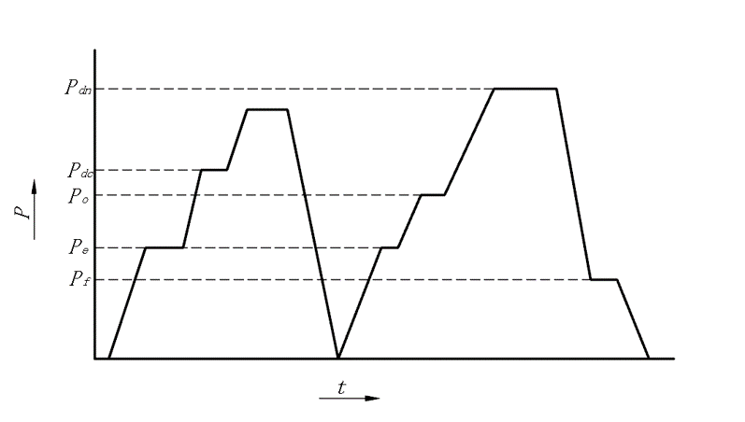

说明：
P——压力 t——时间
Pe——密封压力 Pf ——闭合压力
Po——开启压力 Pdc——初始开启压力
Pdn——额定压力
- 安全阀压力示意图

初始开启压力 initial opening pressure

Pdc
放置一段时间的安全阀，第一次泄压时出现第一滴液体时的压力值,见图1。

开启压力 opening pressure

Po
安全阀泄水流量为2.4 L/h时的压力,见图1。

额定压力 rating pressure

Pdn
规定的额定流量下对应的安全阀压力,见图1。

闭合压力 closing pressure

Pf
达到额定压力后，安全阀自动关闭的压力,见图1。
- 分类
  - 按适用器具分类
按适用器具分类见表1。
- 适用器具分类
类别 | 适用器具
热水器型 | 热水器用水路组件
采暖炉型 | 采暖炉用水路组件
  - 采暖热水炉用水路组件按功能分类
按功能分类见表2。
- 功能分类
类别 | 功能
单采暖型 | 仅用于采暖
两用型 | 采暖和热水两用
  - 两用型采暖热水炉用水路组件按热交换器类型分类

按热交换器类型分类见表3。
- 按热交换器类型分类
类别 | 按热交换器类型
套管式 | 适用于装有双通道热交换器的采暖炉
板换式 | 适用于装有单通道热交换器的采暖炉
盘管式 | 适用于装有盘管的采暖炉
- 要求
  - 外观
    - 金属件外观应无开裂、夹层和生锈等缺陷；不应有锐边和尖角。
    - 非金属件外观应无开裂、变形、飞边和缺料等缺陷。
    - 非集成式的补水阀、三通阀、安全阀、水流量传感器和水流量开关壳体表面应有清晰永久的水流方向。安全阀手轮应有安全阀开启方向。
  - 材料
    - 一般要求
      - 材料应适用于它的预期用途，应能经受住预定的工艺、化学和热的要求。
      - 与水接触的部件应采用防腐材料制造，其他部件可采取防腐蚀措施。
      - 热水管路与水接触材料应符合GB/T 26572的规定。
      - 非金属材料阀体热变形温度不应小于150℃。
      - 密封材料中不应含有石棉等有害成分，不应影响水质。
      - 密封件若施加润滑油，应采用与之相容的材料。
      - 电子元器件端子应可靠固定，当插拔与之连接的连接件时不应松动。
    - 阀体
阀体宜采用GB∕T 5231-2012规定的牌号为HPb59锻造黄铜或工程塑料等材料制造。
    - 密封件
      - O形橡胶密封圈尺寸及公差应符合GB/T 3452.1-2005规定的G级，外观质量至少应达到GB/T3452.2-2007规定的N级。
      - 密封平垫片尺寸及公差应符合GB/T 9129的规定。
    - 弹簧
      - 弹簧材质应符合GB/T 24588的规定。（gbt21384）
      - 弹簧圈节距应均匀，当弹簧压缩到试验负荷（即弹簧允许承载的最大负荷）下变形量的80%时，工作圈间不应发生接触（gbt12243-2005第4.6.6条款）
    - 磁性材料
磁性材料应采用高温烧结铁氧体等耐腐蚀材料或其他同等性能的材料。
  - 结构
    - 手动补水阀开启方向应为逆时针方向。（gbt22130）
    - 电机齿轮应啮合良好, 运行平稳无阻滞现象。
    - 补水通道宜安装止回阀。
    - 水压监测器指针归零时应紧靠在止销上，指针下平面与表盘上平面距离应在1.5 mm±0.4 mm范围内，仪表指针应符合JB/T 9252规定。指针旋转角度超过180度时，指针尾部不应碰到止销。
    - 安全阀设定压力应不可调节。
    - 安全阀弹簧不应接触水。
    - 板换式水路组件
板换式水路组件示意见图2：
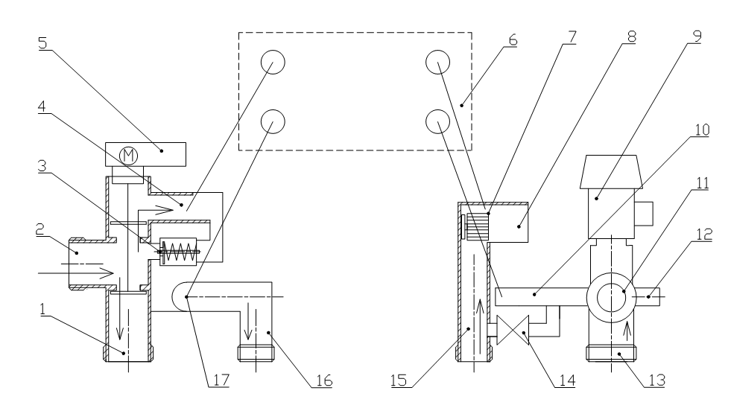
说明：
1——采暖出水口； 10——板换采暖出水接口；
2——采暖进水口； 11——循环泵接口；
3——旁通阀； 12——膨胀水箱接口；
4——板换采暖进水接口； 13——采暖回水接口；
5——执行器； 14——补水阀；
6——板式换热器； 15——热水进水口；
7——水流量传感器； 16——热水出水口；
8——板换热水进水接口； 17——板换热水出水接口；
9——安全阀；
- 板换式水路组件示意图
    - 套管式水路组件
套管式水路组件示意见图3：
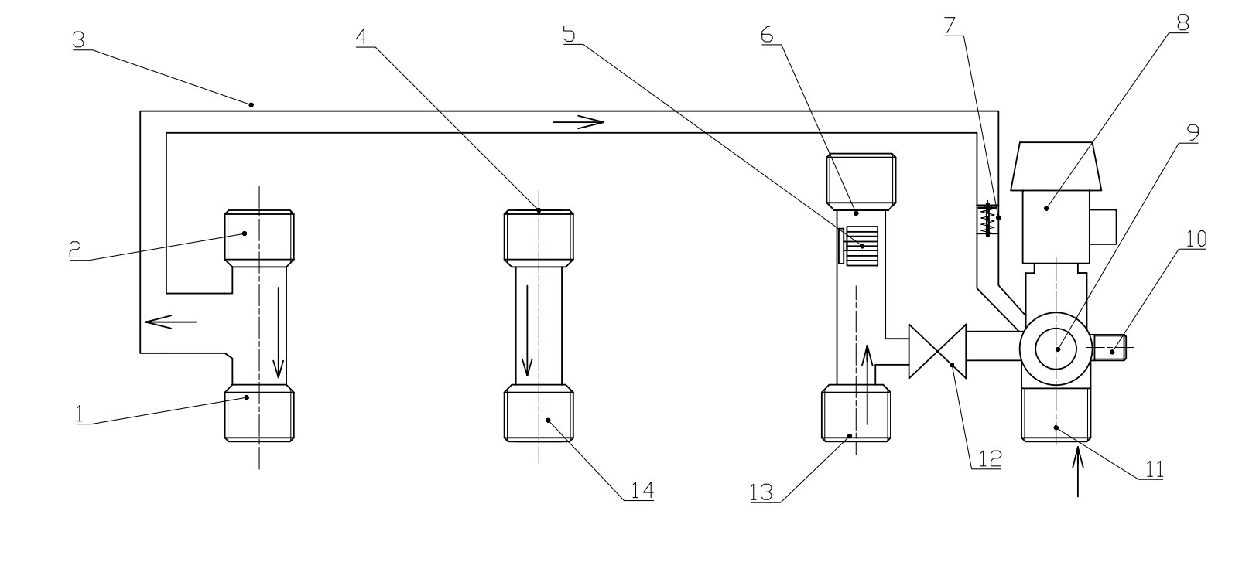
说明：
1——采暖出水口； 8——安全阀；
2——采暖进水口； 9——循环泵接口；
3——旁通通道； 10——膨胀水箱接口；
4——热水进水口Ⅱ； 11——采暖回水接口；
5——水流量传感器； 12——补水阀；
6——热水出水口Ⅰ； 13——热水进水口Ⅰ；
7——旁通阀； 14——热水出水口Ⅱ
- 管式水路组件示意图
    - 单采暖水路组件
单采暖水路组件示意见图4：
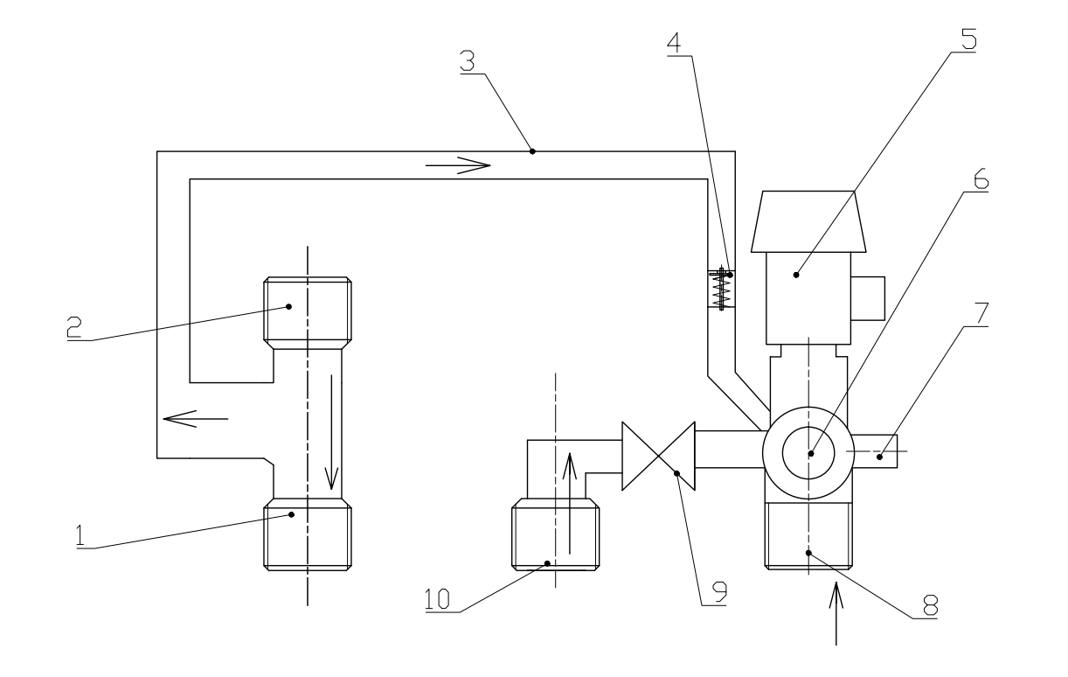
- 单采暖水路组件示意图
说明：
1——采暖出水口； 6——水泵接口；
2——采暖进水口； 7——膨胀水箱接口；
3——旁通通道； 8——采暖回水接口；
4——旁通阀热水进水口Ⅱ； 9——补水阀；
5——安全阀； 10——自来水进水口；
    - 采暖系统用安全阀
采暖系统用安全阀示意见图5：
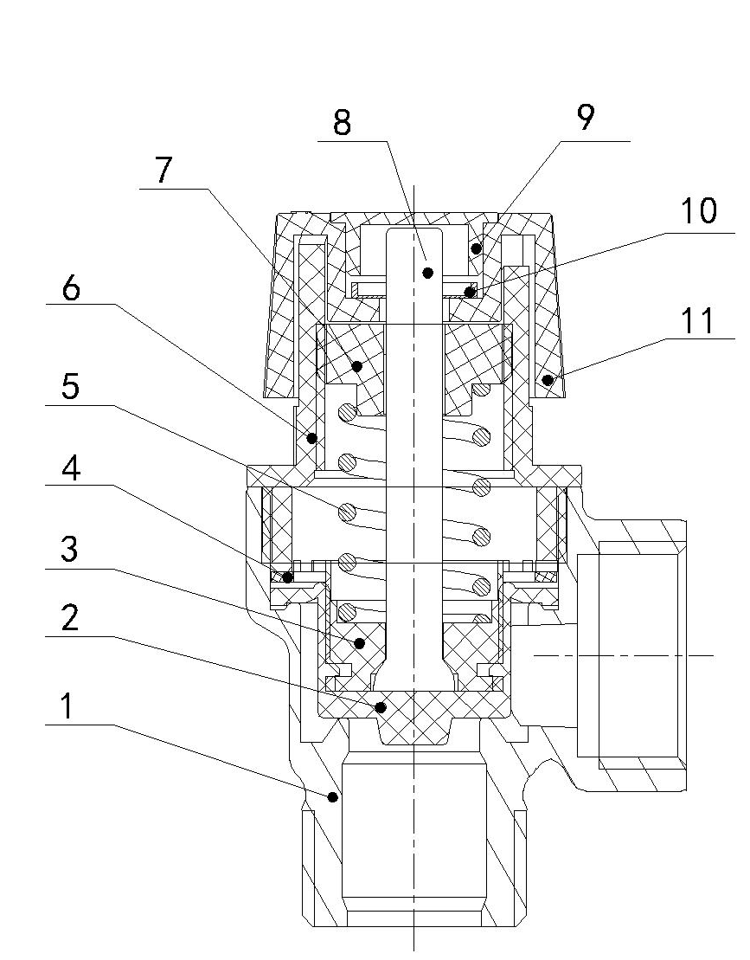
说明：
- —安全阀阀体 7——调节垫
- —密封膜片 8——芯轴
- —密封底座 9——上盖
4——垫片 10——内齿锁紧垫圈
5——弹簧 11——手轮
6——塑料本体
- 燃气采暖热水炉用安全阀示意图
    - 热水器水路系统
热水器水路系统结构示意见图6：

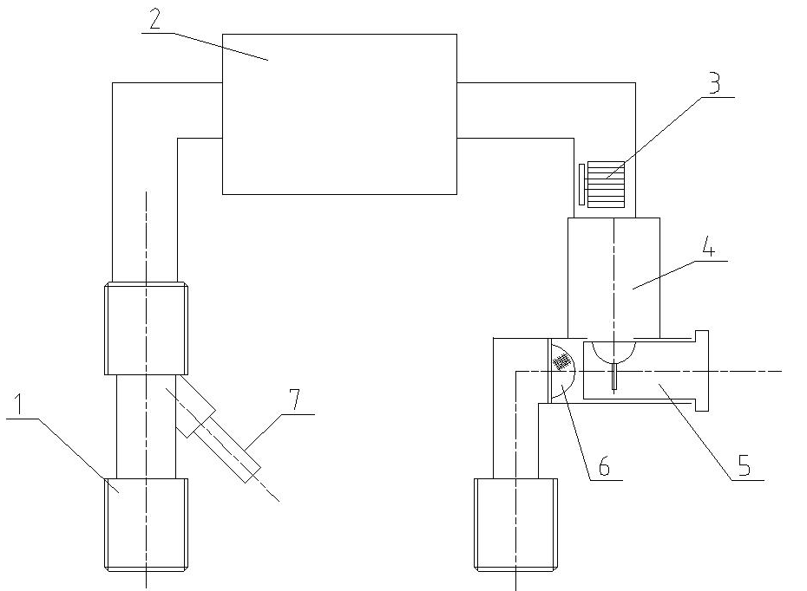
说明：
1——出水阀本体 4——进水阀本体
2——热交换器 5——流量调节阀
3——水流量传感器 6——过滤网
7——泄压阀
- 热水器水路组件示意图
  - 螺纹
    - 非密封管螺纹应符合GB/T 7307的规定。
    - 密封管螺纹应符合GB/T 7306.1和GB/T 7306.2的规定。
    - 公制螺纹应符合GB/T 193的规定。
    - 螺纹表面粗糙度Ra不应大于3.2μm。
    - 螺纹规格
进出水口螺纹规格不应小于表4的规定。
- 螺纹规格
位置 | 公称尺寸/mm
热水进出水口 | DN15
采暖进出水口 | DN20
- 性能要求
  - 壳体强度
阀体、旁通、补水阀、水流量传感器、水流量开关和伺服阀不应渗漏、开裂和变形。
  - 密封性
    - 采暖系统密封性
阀体、安全阀、水压开关、水压传感器和水压监测器泄漏量应小于0.03L/h。
    - 热水系统密封性
阀体、水流量传感器、水流量开关和伺服阀泄漏量应小于0.03L/h。
  - 螺纹抗扭力性
应符合以下规定：
- 螺纹不应滑丝、断裂；
- 密封性应符合6.2的规定。
  - 部件特殊要求
    - 补水阀
      - 操作力矩
操作力矩不应大于1.0 N·m，室温下初始启闭行程力矩不应大于4倍的操作力矩。
      - 气密性
泄漏量应小于0.03 L/h。
      - 限位装置强度
阀门不应变形、破裂或出现机械故障。
      - 补水流量
手动补水阀水流量不应小于3.5 L/min；自动补水阀水流量不应小于2.5 L/min。
    - 旁通阀
应符合以下规定：
- 开启压力和全开压力与制造商声称值偏差率的绝对值不应大于5%；
- 开启压力对应的流量不应大于制造商声称值；
- 全开压力对应的流量不应小于制造商声称值。
    - 三通阀
      - 采暖模式下泄漏量
采暖状态，三通阀内循环不应泄漏。
      - 热水模式下泄漏量
热水状态，三通阀外循环不应泄漏。
    - 安全阀
      - 初始开启压力
初始开启压力应大于密封压力且小于额定压力。
      - 密封压力
不应小于95%的设定压力，且不应泄漏。
      - 开启压力
不应大于110%的设定压力。
      - 额定压力
不应大于120%的设定压力。
      - 闭合压力
不应小于75%倍的设定压力，且不应泄漏。
      - 手动控制装置的操作特性
开启度不应小于1.5 mm。
      - 安全阀壳体耐弯曲性
不应有可见的裂纹和永久变形，密封性应符合6.2.1的规定。
    - 传感器性能
      - 水流量传感器
        - 一般要求
在制造商声称的最小流量和最大流量范围内，水流量传感器应能正常工作。
        - 准确度

输出脉冲频率与制造商声称值的偏差率绝对值不应大于10%。
        - 占空比

应在40%～60%范围内。
        - 输出电压
高电平不应小于输入电压的85%，低电平不应大于输入电压的10%。
      - 水流量开关
        - 开启流量
开启流量与制造商声称值的偏差率绝对值不应大于10%。
        - 关闭流量
关闭流量与制造商声称值的偏差率绝对值不应大于10%。
      - 水压传感器
输出电压与制造商声称值的偏差率绝对值不应大于10%。
      - 水压开关性能
开启压力与制造商声称值的偏差率绝对值不应大于25 kPa。
    - 执行机构
      - 同步电机执行器
        - 启动性能
应能正常启动和运行。
        - 功率
输入功率偏差差率绝对值不应大于5%。
        - 行程推力
用于套筒式三通阀的同步电机，行程推力不应小于90N；用于杠杆式三通阀的同步电机，行程推力不应小于60N。
        - 最大行程
与制造商声称值偏差率绝对值不应大于5%。
        - 运行时间
与制造商声称值偏差率绝对值不应大于5%。
      - 步进电机执行器
        - 启动性能
应能正常启动和运行。
        - 行程推力
行程推力不应小于制造商声称值。
        - 行程拉力
行程拉力不应小于制造商声称值。
        - 行程准确度
行程偏差率绝对值不应大于5%。
      - 水流量伺服阀
        - 通水能力
最小和最大设定状态水流量不应小于制造商声称值。
        - 准确度
水流量小于等于3 L/min时脉冲频率与制造商声称值偏差绝对值不应大于2 Hz，水流量大于3 L/min时脉冲频率与制造商声称值偏差率绝对值不应大于10%。
        - 扭矩
输出扭矩不应小于0.85 N·m。
        - 回程偏差
回程偏差不应大于8%。
      - 温升
在额定状态下运行时，其绕组温升不应大于表6的规定。
- 绕组温升限值
绝缘等级 | A | E | B | F | H
绕组温升/k | 60 | 75 | 80 | 105 | 125
      - 非正常工作（jbt10680）
试验后传动机构不应出现损坏，绕组温升不应大于表7的规定值，冷却至室温后应能承受复试耐电压试验而不发生击穿。同步电机执行器试验期间不应出现闪络或有融化的金属。
- 绕组温升限值
绝缘等级 | A | E | B | F | H
绕组温升/k | 130 | 145 | 150 | 170 | 190
    - 水压监测器
      - 耐压强度
不应泄漏和变形。
      - 基本误差
不应大于GB/T 1226-2017表5中规定的2.5级。
      - 回差
不应大于基本误差限的绝对值。
      - 零点误差
负荷为零时指针应紧靠在止销上。
      - 轻敲位移
自由摆动量不应大于基本误差限绝对值的1/2。
      - 耐高压试验
不应泄漏。
    - 限流环

实测水流量与制造商声称值的偏差率绝对值不应大于10%。
  - 压力损失
阀体压力损失应符合表8的规定。
- 最大允许压损 单位千帕
类别 | 最大允许压损
板换式阀组采暖系统外循环 | 5
板换式阀组采暖系统内循环 | 10
  - 耐用性
    - 耐振动性
应符合以下规定：
- 零部件不应松动；
- 密封性应符合6.2条的规定。
    - 耐低温性
应符合以下规定：
- 阀体（不包含传感器）、补水阀、旁通阀、限流环、水压监测器、三通阀和安全阀应无破损及明显变形；
- 阀体（不包含传感器）、补水阀、水压监测器、三通阀和安全阀密封性应符合6.2的规定；
- 旁通阀和限流环与试验前测量值的偏差率绝对值不应大于10%。
    - 耐高温性
应符合以下规定：
- 阀体（不包含传感器）、补水阀（电动补水阀除外）、旁通阀、限流环、水压监测器、三通阀和安全阀应无破损及明显变形；
- 阀体（不包含传感器）、补水阀、水压监测器、三通阀和安全阀密封性应符合6.2的规定；
- 旁通阀和限流环与试验前测量值的偏差率绝对值不应大于10%。
    - 耐介质温度交变性
应符合以下规定：
- 阀体、补水阀、三通阀、安全阀和水压监测器密封性应符合6.2的规定；
- 旁通阀和限流环与试验前测量值的偏差率绝对值不应大于10%。
    - 生活热水系统耐水锤冲击性
应符合以下规定：
- 出水阀、进水阀、水流量传感器、水流量开关和伺服阀应无破损及明显变形；
- 密封性应符合6.2的规定。
    - 耐脏水
应符合以下规定：
- 旁通阀应符合6.4.2的规定；
- 三通阀应符合6.4.3.1和6.4.3.2的规定；
- 水流量传感器应符合6.4.5.1.1的规定；
- 水流量开关应符合6.4.5.2.1和6.4.5.2.2的规定；应能正常运转，与试验前测试前偏差率绝对值不应大于20%。
- 伺服阀应符合6.4.6.3.2的规定。应能正常运转，与试验前测试前偏差率绝对值不应大于20%。
    - 水压监测器耐压力交变性
应符合6.4.7.1和6.4.7.2的规定。
  - 耐久性
    - 补水阀
应符合6.4.1.1和6.4.1.2的规定；
    - 旁通阀
- 开启压力和全开压力与试验前测量值的偏差率不应大于10%；
- 开启压力状态水流量与试验前测量值的偏差率不应大于10%；
- 全开压力状态水流量与试验前测量值的偏差率不应大于10%。
    - 三通阀
应符合6.4.3的规定；
    - 安全阀
- 应无频跳、颤振、卡阻等现象，
- 密封性应符合6.2的规定；
- 耐久后开启压力与耐久试验前偏差率绝对值不应大于10%；
- 安全阀手动控制装置耐久试验后安全阀开启高度不应小于1.5 mm。
    - 水流量传感器
- 密封性应符合6.2.2的规定；
- 输出脉冲频率与试验前的偏差率绝对值不应大于10%。
    - 水流量开关
- 密封性应符合6.2.2的规定；
- 开启流量和关闭流量与试验前偏差率的绝对值不应大于5%。
    - 水压传感器
- 密封性应符合6.2.2的规定；
- 输出电压与试验前的偏差率绝对值不应大于10%。
    - 水压开关
- 密封性应符合6.2.2的规定；
- 开启压力与试验前偏差不应大于10kPa。
    - 同步电机执行器
- 推力不应小于制造商声称值得95%；
- 最大行程与试验前偏差率不应大于5%；
- 电性能应符合A.1.2.2,A.1.2.3和A.1.2.4的规定。
    - 步进电机执行器
- 行程推、拉力不应小于制造商声称值得95%；
- 行程准确度与试验前偏差率绝对值不应大于5%；
- 电性能应符合A.1.1.2和A.1.1.3的规定。
    - 伺服阀
- 密封性应符合6.2.2的规定；
- 通水能力应符合6.4.6.3.1的规定。
  - 电气元件性能
应符合附录A的规定。
- 试验方法
  - 试验条件和仪器仪表
    - 试验条件
      - 实验室条件：
- 实验室温度： 20 ℃±15 ℃；
- 进水温度： 20 ℃±5 ℃。
      - 电源条件：
实验室使用的交流电源 ，电压波动范围应在±2%以内。
    - 试验仪器仪表
试验仪器仪表应符合表9的规定或采用同等以上精度等级的其他试验仪器仪表。
- 试验仪器仪表
测试项目 | 仪器仪表示例 | 规格或范围 | 精度/最小刻度
温度 | 温度表 | 0 ℃～50 ℃ | 0.5 ℃
温度 | 热敏电阻温度计 | 0 ℃～150 ℃ | 0.1 ℃
湿 度 | 温、湿度计 | 0 RH ～100％ RH | 1％ RH
压力 | 压力表 | 0 MPa～2.5MPa | 1.6级
压力 | 数显压力表 | 0 MPa～3.0MPa | ±0.2%FS
压力 | 压力表 | 0 MPa～4MPa | 2.5级
时 间 | 秒表 | — | 0.1 s
时 间 | 时钟 | — | —
重量 | 电子秤 | 0 kg～15kg | 20 g
重量 | 电子秤 | 0 kg～1.1kg | 0.01 g
密封性 | 气体检漏仪 | — | 0.01 ml/min
材料和结构 | 数显卡尺 | 0 mm~150 mm | 0.01mm
材料和结构 | 沟槽游标卡尺 | 0 mm ～150 mm | 0.02 mm
材料和结构 | 螺纹量规 | — | —
弹簧寿命试验 | 寿命试验台 | — | —
弹簧力值测试 | 自动弹簧拉压机 | 0~500N | 0.01N
硬度 | 邵式A型硬度计 | 0 Shore A ~100 Shore A | ±1 Shore A
水锤试验 | 耐压试验台 | 0~2.5Mpa | 0.1Mpa
水流量 | 流量计 | 0.14 m3/h～1.4m3/h | 0.5级
占空比 | 数字万用表 | max99% | ±1.2%
输出电压 | 数字万用表 | 0V～110V | ±0.8%
抗拉强度 | 拉伸试验机 | 0.1N～500N | ±0.01
绝缘电阻 | 绝缘电阻测试仪 | 0MΩ～500MΩ | ±10％
绝缘强度 | 绝缘强度测试仪 | 10V～1000 V | ±2％
耐冲击性 | 卷尺 | 0m～3m | QB/T2443-2011中Ⅰ级
高低温试验 | 高低温冲击试验箱 | -50°C～150°C | —
耐恒定湿热 | 恒定湿热箱 | 温度：-50°C~150°C | 温度波动度：≤0.5±℃；  温度均匀度度：≤±2℃
耐恒定湿热 | 恒定湿热箱 | 湿度：20～98%RH | 湿度偏差：≤+2/-3%RH
耐久性 | 热交换器及水通路耐久试验腐蚀台 | — | —
壳体强度 | 水路组件性能检测台（压力） | 0 MPa～2.5MPa | 1.6级
水锤试验 | 耐压试验台 | 0~2.5Mpa | 0.1Mpa
螺纹抗扭力试验 | 扭力扳手 | 0-200N•m | ±4%
噪声试验 | 噪声检测仪 | 30-130dB | 0.5dB

  - 壳体强度试验
    - 采暖系统

封闭采暖系统的所有出口和泄压口，关闭注水阀，板换式水路热水系统进出水口通大气，从采暖进水口加1.5 MPa的水压，持续10 min。
    - 热水系统
封闭热水系统出口及泄压口，关闭注水阀，板换式水路采暖系统进出水口通大气，从冷水进口加压1.5 MPa的水压，持续10 min。
  - 密封性试验
    - 采暖系统

试验气体为空气，试验压力为1.5倍的最大使用压力和0.05 MPa，封闭采暖系统的所有出口和泄压口，关闭注水阀，板换式水路热水系统进出水口通大气，从采暖系统进水口加压至试验压力。
    - 热水系统

试验气体为空气，试验压力为0.8 MPa和0.05 MPa，封闭热水系统的所有出口和泄压口，关闭注水阀，板换式水路采暖系统进出水口通大气，从冷水进水口加压至试验压力。
  - 螺纹抗扭力试验
按图7所示安装样品，将标准螺母与螺纹拧紧，按表9施加扭力与螺母，试验时间不少于10s。
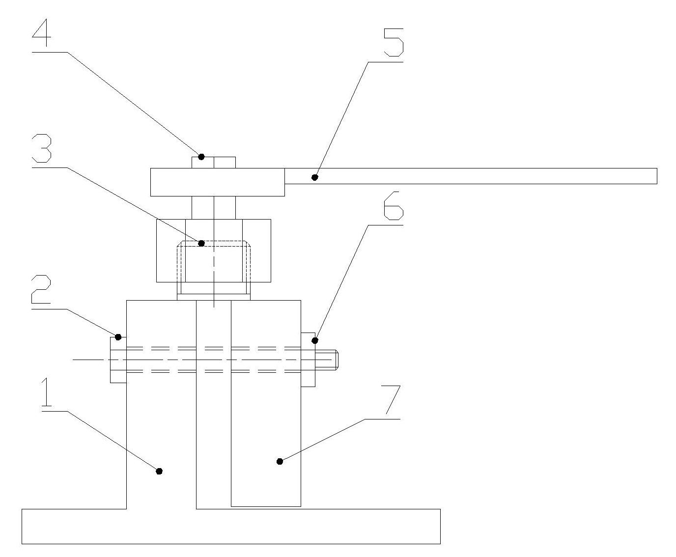

1——基座 5——扭力扳手
2——螺栓 6——螺帽
3——产品 7——压盖
4——配合螺母
- 扭力试验示意图
- 扭矩值
公称尺寸/mm | 扭矩/N·m
公称尺寸/mm | 金属材料（CJ/T180） | 含有非金属材料的阀体
DN6 | 15 | 5
DN8 | 20 | 7
DN10 | 35 | 9
DN15 | 75 | 17
DN20 | 100 | 25
DN25 | 125 | 40
DN32 | 160 | 60
DN40 | 200 | 80
DN50 | 250 | 100

  - 部件特殊要求试验
    - 补水阀性能试验
      - 操作力矩试验
采用扭矩扳手，从闭到开，从开到闭，开闭阀门5次后侧其操作扭矩，计算平均值。
      - 气密性试验
施加1.5 N·m力矩关闭补水阀，试验气压为0.8MPa和0.05MPa。
      - 限位装置强度试验
补水阀在全开位置用扭矩扳手施加4 N·m的扭矩逆时针旋转；全闭位置用扭矩扳手施加4 N·m的扭矩顺时针旋转
      - 补水流量试验
进水口连接供水管，进水压力为0.1MPa，水流量稳定后测量出水量，试验时间不少于2 min。
    - 旁通阀性能试验
按以下步骤进行试验：
- 旁通阀出口敞开，从旁通阀进口增加进水压力直到旁通阀打开，记录旁通阀开启时的水压，在该压力下试验水流量，试验时间不少于3 min；
- 继续增压到旁通阀完全打开，记录旁通阀全开时的水压，在该压力下试验水流量，试验时间不少于3 min。
    - 三通阀性能试验
      - 采暖模式下泄漏量
- 采暖模式下，封闭采暖系统外循环出水口，从采暖系统进水口注水，按以下方式试验：
- 带旁通阀所加水压值为旁通开启值的90%，持续1min；
- 不带旁通阀的充水压力为0.05MPa。
      - 热水模式下泄漏量
封闭采暖系统内循环出水口，从采暖系统进水口注水，
- 水压值为旁通阀开启压力的90%，持续1min。
- 不带旁通阀的充水压力为0.05MPa。
    - 安全阀性能试验
      - 一般规定
试验前，安全阀应处在关闭位置，在实验室温度下至少放置192 h。试验系统水温为25 ℃。同一个安全阀重复进行7.5.4.2~7.5.4.6试验3次，每个测试结果都应符合6.4.4.1~6.4.4.5的规定。
      - 初始开启压力
逐渐增加进水压力直到安全阀泄漏第一滴水滴，记录此时压力值，继续加压到安全阀完全打开。
      - 密封压力
7.5.4.2试验后将压力降到0.4倍的设定压力，然后继续加压到0.95倍的设定压力，维持120s。
      - 开启压力

采暖系统用安全阀逐渐增加进水压力直到水流量达到2.4 L/h；热水系统用安全阀逐渐增加进水压力直到水流量达到2.4 L/h，记录此时压力值。
      - 额定压力
采暖系统用安全阀逐渐增加进水压力直到水流量达到表10的规定值，记录此时压力值。
- 采暖系统用安全阀额定流量
公称直径DN(mm) | 15 | 20 | 25 | 32 | 40
设定压力（MPa） | 额定流量（L/h）
0.1 | 125 | 250 | 500 | 725 | 1225
0.2 | 175 | 350 | 700 | 1050 | 1750
0.3 | 200 | 425 | 850 | 1275 | 2125
0.4 | 225 | 475 | 975 | 1475 | 2450
0.5 | 275 | 550 | 1100 | 1650 | 2750
0.6 | 300 | 600 | 1200 | 1800 | 3000
      - 闭合压力
7.5.4.5试验完成后将压力降到0.4倍的设定压力，逐渐增加进水压力到1.1倍的设定压力，然后再将压力降到0.75倍的设定压力，维持300 s。
      - 手动控制装置的操作特性
从进水口注水到0.3倍的设定压力，任选以下之一进行试验：
- 施加1.2N.m的扭矩与旋钮外侧；
- 在手柄末端施加不大于30N的力。
      - 手动控制装置的耐久性
进水温度80℃，系统水压0.1MPa，按7.5.4.7规定的力矩开启100次安全阀，重复进行3组试验，每组试验间隔28 d。
      - 壳体耐弯曲性
将安全阀进水口固定在试验台上，按图8所示施加表12规定的弯矩于安全阀出口，维持30 s。

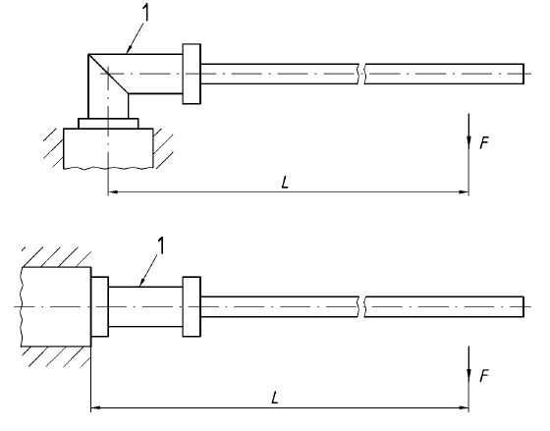

说明：
1--被测试阀
F—力
L—力臂
- 壳体耐弯曲性试验图

- 弯矩
公称直径DN(MM) | 15 | 20 | 25 | 32 | 40
弯矩（N.m） | 75 | 95 | 150 | 190 | 220
    - 传感器性能
      - 水流量传感器性能试验
        - 一般要求
按图9安装试验样品，调节试验系统压力为0.1MPa，起始流量为2 L/min，逐渐调节到制造商声称的最大水流量。
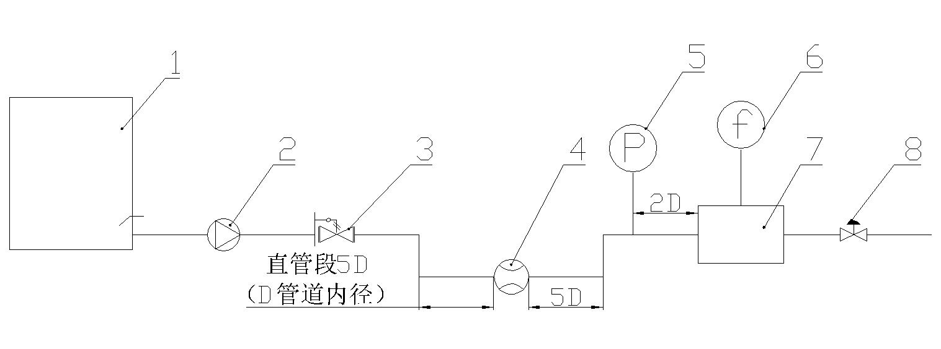
说明：
1——闭式水箱 5——压力传感器
2——变频泵 6——频率检测仪
3——流量调节阀 7——工件
4——流量计 8——截止阀
- 传感器试验系统示意图
        - 准确度试验
按图9安装试验样品，水温20 ℃~25 ℃，调节试验系统压力为0.1MPa，起始流量为1.5 L/min，3L以下试验3个点，3L以上至少试验5个点，水流量稳定后试验输出脉冲。
        - 占空比试验
按图9安装试验样品，调节试验系统水流量为3L/min，接线端子与示波器连接，读取示波器显示值。
        - 输出电压试验
按图9安装试验样品，调节试验系统水流量为3L/min，接线端子与示波器连接，读取示波器显示值。
      - 水流量开关性能试验
        - 开启流量试验
按图9安装试验样品，逐渐增大进水流量，测量其接通时的水流量。
        - 关闭流量试验
按图9安装试验样品，逐渐减小进水流量，测量其断开时的水流量。
      - 水压传感器性能试验
按图9安装试验样品，调节试验系统压力为制造商声称的最低适用水压（起始），逐渐增大进水压力，应在其量程范围内选择至少5个点试验。
      - 水压开关性能试验
按图9安装试验样品，逐渐增大进水压力，测量其接通时的进水压力。
    - 执行器
      - 同步电机执行器性能试验
        - 启动性能试验
执行器安装在三通阀上，额定频率下施加0.75～1.15倍的额定电压，重复启动10次。
        - 功率试验
按GB/T 7345的规定进行试验。
        - 行程推力试验
额定电压，额定频率，按图10所示安装试验样品，安装100N的负载盘，执行器前进和后退均能稳定
运行。

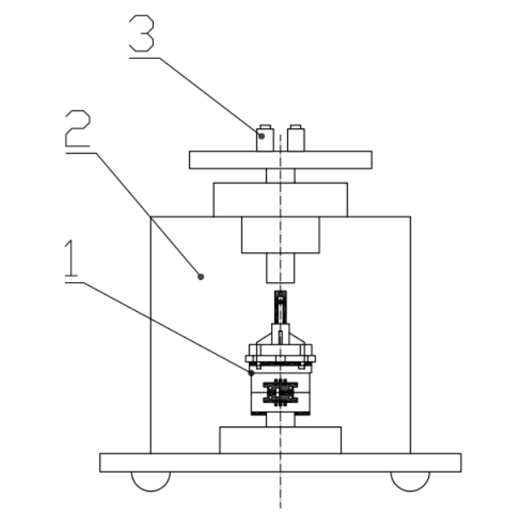
说明：
1——电机 3——负载
2——支架

- 行程推力试验系统图
        - 最大行程试验
先将执行器输出轴调到行程为零，测量其对参考点的相对高度；再将执行器输出轴调到最大行程，测量其对同一参考点的相对高度，两个高度值之差为最大行程。
        - 运行时间试验
先将执行器输出轴调到行程为零，加额定工作电压，通电并开始计时，当输出轴达到最大行程，停止计时，所测时间为上升时间；行程到最高点时，加额定工作电压，通电并开始计时，当输出轴行程为零时，停止计时，所测时间为下降时间。
      - 步进电机执行器性能试验
        - 启动性能试验
执行器安装在三通阀上，施加额定频率的驱动脉冲电压，重复启动10次。
        - 行程推拉力试验
额定电压，额定频率，按图10所示安装试验样品，按制造商声称值安装等值负载。
        - 行程拉力试验
额定电压，额定频率，按图11所示安装试验样品，按制造商声称值安装等值负载。
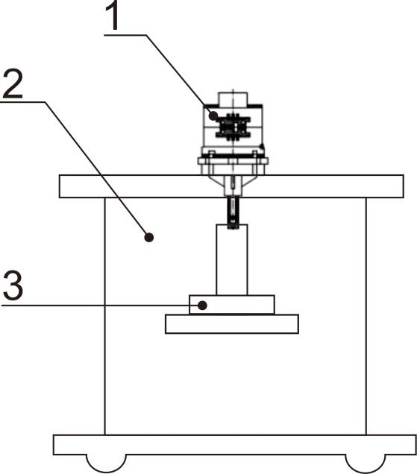
说明：
1——电机 3——负载
2——支架
- 行程拉力试验系统图
        - 行程准确度试验
额定电压，额定频率，施加100组脉冲，测量实际运行距离，计算实际运行距离与步长乘以步数的偏差率。
      - 伺服阀性能试验
        - 通水能力试验
按图7安装伺服阀，进水压力为0.1MPa，伺服阀最大开度状态调节阀后截止阀使水流量达到制造商声称的最大值，整个测试过程不得再调节该阀开度。伺服阀开度调节到最小然后再调节到最大，为一次循环，循环5次后测试最大和最小状态水流量。连续出水5分钟后开始测试，测试时间不少于2min，测量3次，取平均值。
        - 准确度试验
按7.5.6.3.1安装伺服阀，调节进水流量，1.5L/min～3L/min范围内试验3个点，3L/min到最大量程至少试验5个点，记录输出脉冲值。
        - 扭矩试验
按图12安装伺服阀和扭矩扳手，调节伺服阀输出脉冲为333pps，调节步进电机至中间角度位置，启动伺服阀使调节轴顺时针旋转，记录顺时针转动最大扭矩。再使调节轴逆时针旋转，记录逆时针转动最大扭矩。
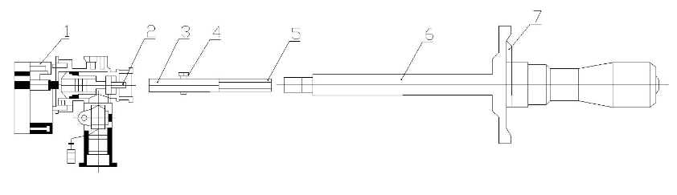
说明：
1——伺服阀 4——紧固螺钉
2——调节轴 5——扭矩扳手
3——夹具工装
- 伺服阀扭矩试验系统图
        - 回程偏差率试验
按图7安装伺服阀，试验步数依次为0、1 200、2 000、2 500、3 000、3 500、4 000、4 500、5 000对应的流量Q₁,再试验步数依次为5 000、4 500、4 000、3 500、3 000、2 500、2 000、1 200、0对应的流量Q₂，按公式（2）计算相同步数的回程偏差率。
$κ=\frac{Q_{1}−Q_{2}}{Q_{1}}×\text{100}\text{\%}$ ………………………………………………(2)
式中：
K——回程偏差率；
Q₁——水流量，单位为升每分钟（L/min）；
Q₁——回程水流量，单位为升每分钟（L/min）。
      - 温升试验
按GB/T 20638的规定进行试验。
      - 非正常工作试验
按JB/T10680的规定进行试验。
    - 水压监测器性能试验
      - 耐压强度
从进水口注水，注水压力为1.3倍的水压监测器满量程值，维持5s。
      - 气密性
用气体测漏仪试验，试验压力为水压监测器满量程值。
      - 基本误差
按GB/T 1226-2017第6.5条的规定进行试验。
      - 回差
按GB/T 1226-2017第6.5条的规定进行试验。
      - 零点误差
按GB/T 1226-2017第6.5条的规定进行试验。
      - 轻敲位移
按GB/T 1226-2017第6.5条的规定进行试验。
      - 耐高压试验
试验水温为20 ℃±5 ℃，升压速度为0.03 MPa/s,升压到4倍的最大量程维持10 s。
      - 限流环性能试验
图9安装试验样品，按试验水温为20 ℃±5 ℃，在进水端分别施加0.1MPa、0.2MPa、0.3MPa、0.6MPa水压，水流量稳定后试验水流量，试验时间不少于5 min。
  - 压降试验
按图13安装试验样品，试验水压为0.2 MPa，水流量为1000 L/h，记录压差值。
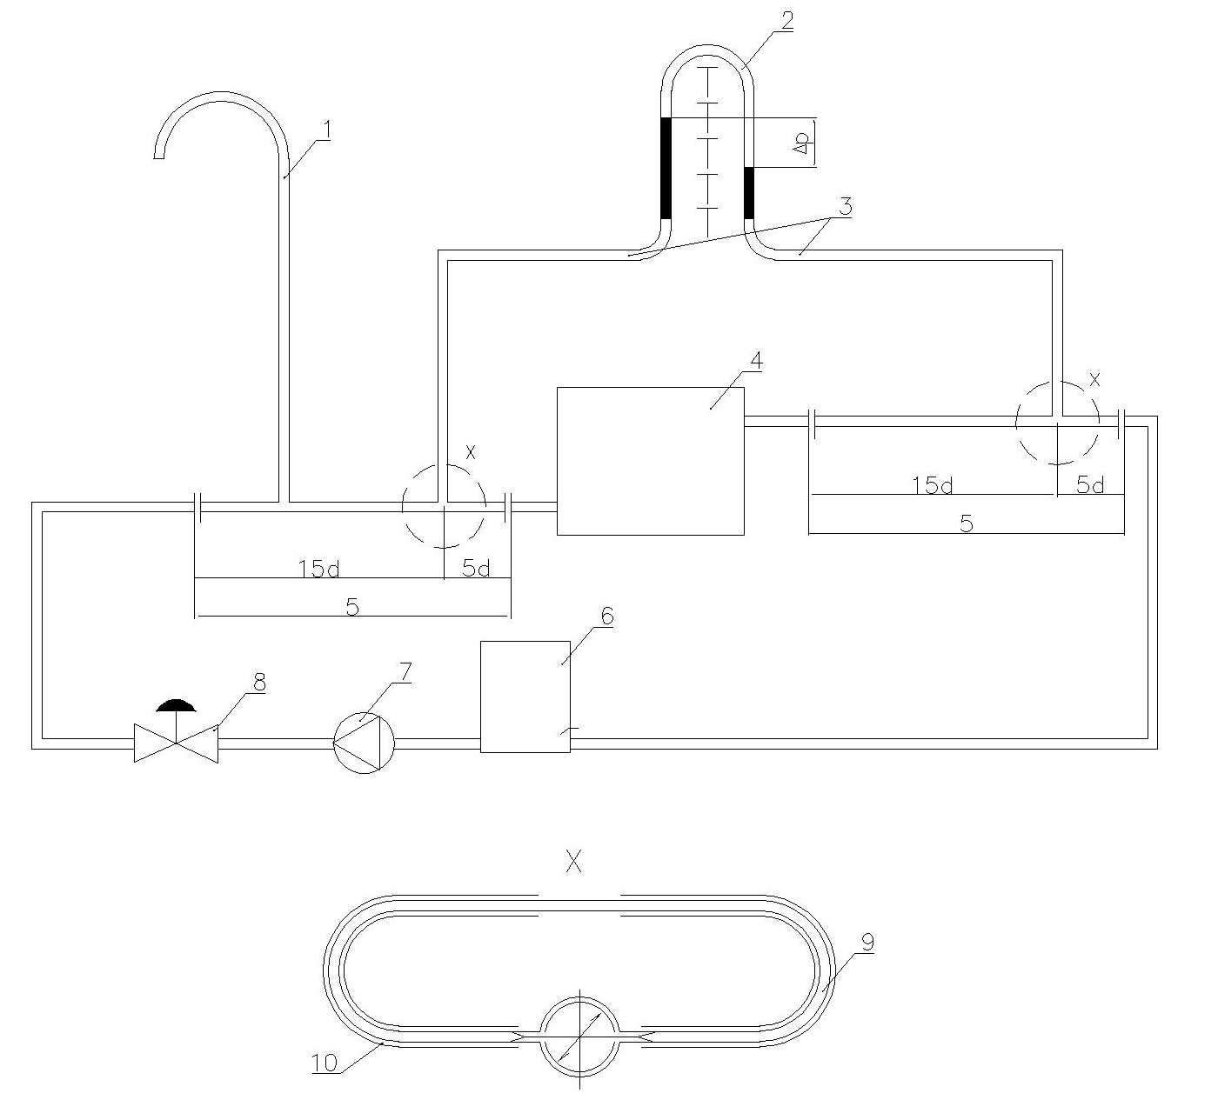
说明：
1——通风口 6——闭式水箱
2——压差计 7——具有合适功率的泵
3——软管 8——截止阀
4——试验样品 9——孔径φ3，内部光滑
5——试验管 10——软管
X——旋转90°的视图
- 压降试验系统图
  - 耐用性试验
    - 耐振动性
将不带包装的试验样品固定在试验台，以全振幅 5 mm，频率10 Hz，上下前后左右各振动30 min后目测并按7.3的规定进行试验。
    - 耐低温性试验
将试验样品放置在-20℃±2℃高低温箱中72小时后取出，在实验室温度下放置至恢复到室温后按以下步骤进行试验：
- 目测；
- 按7.3的规定进行试验；
- 旁通阀按7.5.2的规定进行试验；
- 限流环按7.5.7.8的规定进行试验。
    - 耐高温性试验
水压监测器放置在80℃±2℃高低温箱。其它产品放置在95℃±2℃高低温箱，72h后取出，在实验室温度下放置至恢复到室温后按以下步骤进行试验：
- 目测；
- 按7.3的规定进行试验；
- 旁通阀按7.5.2的规定进行试验；
- 限流环按7.5.7.8的规定进行试验。
    - 耐介质温度交变试验
      - 一般规定
试验系统参照图14。
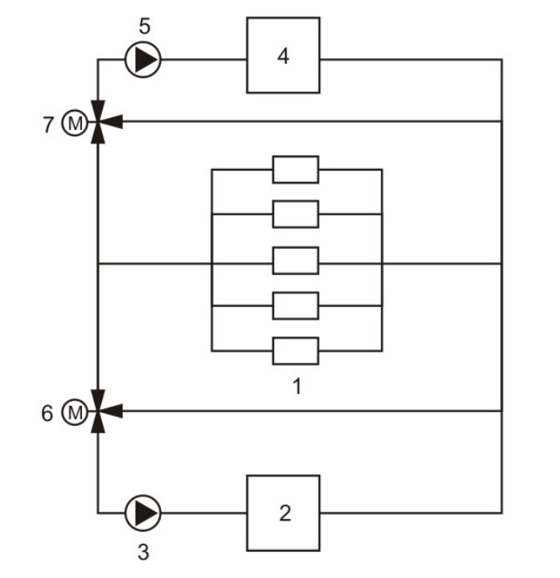
1——试验样品 5——冷水循环泵
2——恒温热水源 6——热水切换三通阀
3——热水循环泵 7——冷水切换三通阀
4——恒温冷水源
- 水路温度交变冲击试验系统示意图
      - 采暖系统
试验水压为0.2 MPa±0.02 MPa，低温水水温不高于10℃，高温水水温不低于90℃；高温水运行10 min后切换为低温水运行10 min，为一次循环，循环试验5000次。阀体、补水阀、三通阀、安全阀按7.3.1的规定进行试验，旁通阀按7.5.2的规定进行试验。
      - 生活热水系统
试验水压为0.6 MPa±0.02 MPa，低温水水温不高于10 ℃，高温水水温不低于90 ℃；高温水运行5 min后切换为低温水运行5 min，为一次循环，循环试验5000次。阀体和三通阀按7.3.2的规定进行试验，限流环按7.5.7.8的规定进行试验。
    - 生活热水系统耐水锤冲击试验
拆掉限流环，将进出水阀、水流量传感器或伺服阀按图15安装，水温为55℃±5℃，开启0.6 s后关闭0.6 s，冲击水压不应小于1.6 MPa，为1次循环，循环试验100000次，按7.3.2的规定进行试验。
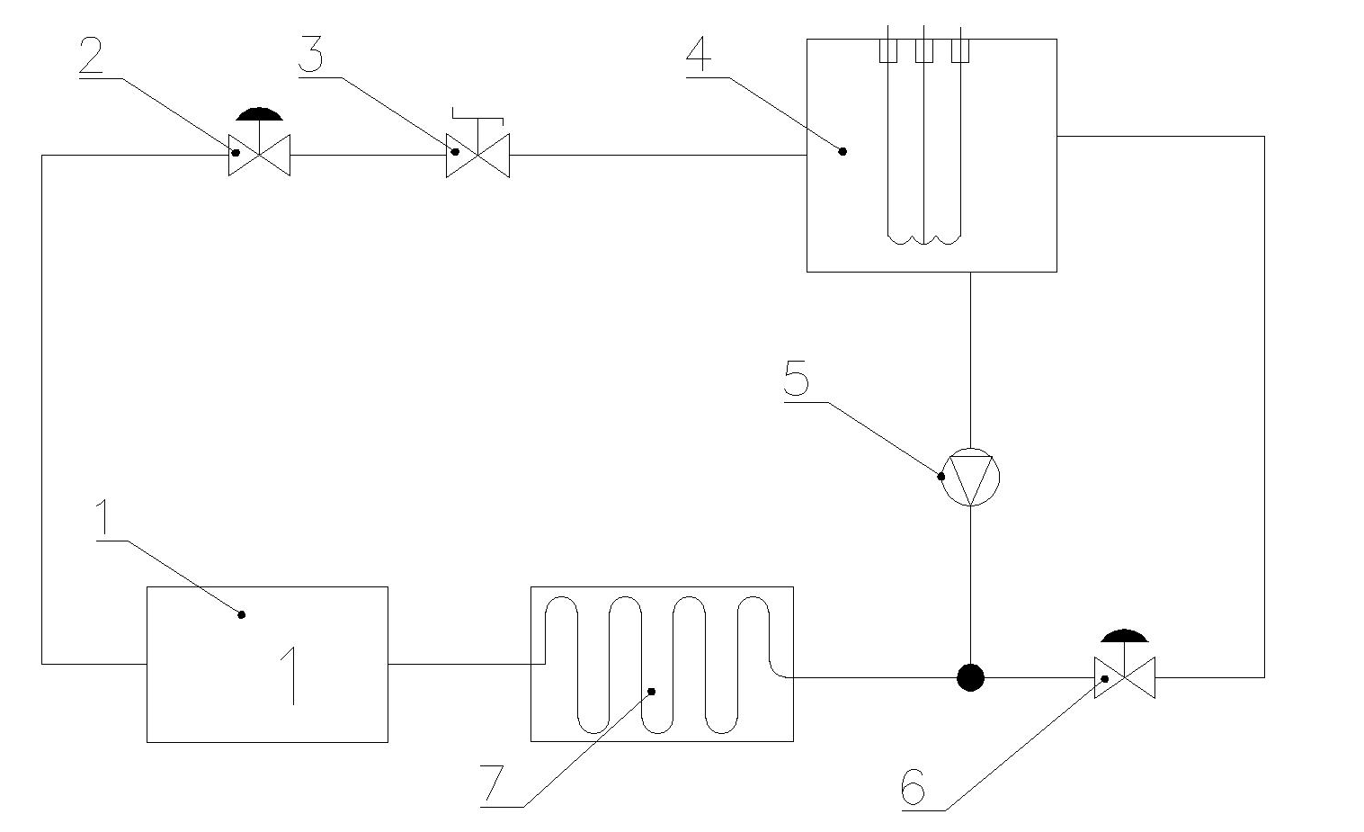
说明：
1——试验样品 5——泵
2——水锤阀 6——压力交变阀
3——流量调节阀 7——震荡管路
4——加热水箱
- 生活热水系统耐水锤冲击试验系统图
    - 耐脏水性能试验
      - 热水器型和套管式的生活热水系统
试验水压为0.25 MPa±0.02 Mpa，水流量不小于10 L/min，水温为70°C～ 80°C，每升水中含有350 mg粒径小于80目的泥沙，通水5 min后停水2 min，为1次循环，循环试验10000次后：水流量传感器按7.5.5.1.1进行试验、水流量开关按7.5.5.2.1和7.5.5.2.2进行试验、伺服阀按7.5.6.3.2进行试验。
      - 板换式
采暖水系统水温为85℃～95℃，水压不小于旁通阀全开压力，每升水中含有500 mg焊膏、粒径小于80目的100 mg四氧化三铁和250 mg的铁屑；生活热水系统水压为0.25 MPa±0.02 Mpa，水流量不小于10 L/min，水温为70℃～ 80℃，每升水中含有350 mg粒径小于80目的泥沙。采暖水通水5 min后切换为生活热水，生活热水通水5 min后停水2 min，为1次循环，循环10000次后：旁通阀按7.5.2进行试验、三通阀按7.5.3.1和7.5.3.2进行试验、水流量传感器按7.5.5.1.1进行试验、水流量开关按7.5.5.2.1和7.5.5.2.2进行试验、伺服阀按7.5.6.3.2进行试验。
      - 单采暖型和套管式采暖系统
试验水温为85℃～95℃，水压不小于旁通阀全开压力，每升水中含有500 mg焊膏、粒径小于80目的100 mg四氧化三铁和250 mg的铁屑。通水5 min后停水2 min，为1次循环，循环试验10000次后，旁通阀按7.5.2进行试验。
    - 水压监测器耐压力交变试验
低水压为满量程的20%±2%，高水压为满量程的75%±5%，在5 s时间内从低水压升到高水压维持10 s，在5 s时间内泄压到低水压维持2 s，此为1次循环，循环试验100000次后，按7.5.7.1和7.5.7.2进行试验。
  - 耐久性
    - 补水阀耐久性试验
以5次/min~20次/min的速度开闭阀门（全行程1），试验200次后应无异常，按7.5.1.1和7.5.1.2进行试验。
    - 旁通阀耐久性试验
进水温度75℃~80℃，调节进水压力为旁通阀全开压力，通水5s，停水5s，为1次循环，循环试验10000次后，按7.5.2的规定进行试验。
    - 三通阀耐久性试验
调节试验系统水温为75℃~80℃，将试验样品安装在在试验系统中，按水流方向从进水口注水，调节试验系统水压为0.1MPa，采暖出水口通大气，三通阀连续切换300000次后，按7.5.3的规定进行试验。
    - 安全阀耐久性试验
      - 采暖系统用安全阀
进水温度65 ℃±2 ℃，进水压力大于开启压力，通水4S，停水4S，为一次循环，循环试验5000次后放置28d，再循环试验5000次后，按7.3.1和7.5.4.4的规定进行试验。
      - 手动控制装置的耐久性
进水温度65 ℃±2 ℃，系统水压0.1MPa，按7.5.4.7规定的力矩开启100次安全阀，重复进行3组试验，每组试验间隔28 d。
    - 水流量传感器耐久性试验
水温20 ℃±2 ℃，调节水流量为10 L/min，运行1250h后按7.3.2和7.5.5.1.2进行试验。
    - 水流量开关耐久性试验
水温20℃±2℃，将水压传感器安装在试验台上，调节进水压力为0.1MPa，接通5 s，断开5 s为1次循环，循环试验200000次后按7.3.2和7.5.5.2进行试验。
    - 水压传感器耐久性试验
水温90℃±2℃，在5 s内压力加压至最高适用水压，保压5 s后泄压维持5 s，为1次循环，循环试验200000次后，按7.3.2和7.5.5.3进行试验。
    - 水压开关耐久性试验
水温90℃±2℃，在5 s内压力加压至最高适用水压，保压5 s后泄压维持5 s，为1次循环，循环试验200000次后，按7.3.2和7.5.5.4进行试验。
    - 同步电机执行器耐久性试验
额定电压和频率，额定转速，负载不小于制造商声称值，从行程0点升高到最大行程，维持时间小于1s后降到零点，维持时间小于1s，为1次循环，循环试验500000次后，按7.5.6.1.3、7.5.6.1.4、A.2.4.2、A.2.4.3和 A.2.4.4进行试验。
    - 步进电机执行器耐久性试验
额定电压和驱动频率，负载不小于制造商声称值，按图8和图9安装测试样品，分别运行500000次后，按7.5.6.2.2、7.5.6.2.3、7.5.6.2.4、A.1.1.2、A.1.1.3进行试验。
    - 伺服阀耐久性试验
调节进水压力为0.1MPa，进水温度20℃±5℃，，电机输入额定电压,全开状态维持2s后，以每秒333个脉冲的速率旋转到关闭位置后维持2s，再以每秒333个脉冲的速率旋转到全开状态，为1次循环，循环试验300000次后，按7.3.2和7.5.6.3.1，A.2.1.2 、A.2.1.3进行试验。
- 检验规则
  - 总则
产品检验分出厂检验和型式检验。
  - 出厂检验
    - 批量生产时应对每个燃烧器进行出厂检验。
    - 抽样检验应符合GB/T 2828.1的规定。可采用正常检查一次抽样方案，检查批次为月（或日）产量或一次定货批量（台），检查水平为特殊检验水平S-1，合格质量水平(AQL)为4.0；也可由供需双方协商确定。
  - 型式检验
有下列情况之一时应进行型式检验：
- 新产品或老产品转厂生产的试制定型鉴定时；
- 正式生产后，产品的设计、材料、工艺、结构有较大改变时；
- 产品系列停产一年后，恢复生产时；
- 国家质量监督机构提出进行型式检验要求时。
  - 检验项目
检验项目见表13，或由制造商和买方共同商定。
- 检验规则
检验项目 |  | 检验类型 |  | 技术要求 | 检验和试验方法
 |  | 出厂检验 | 型式检验 | 技术要求 | 检验和试验方法
尺寸 |  | √ | √ | 图纸 | 按图纸的规定
外观 |  | √ | √ | 5.1 | 目测
强度 |  | — | √ | 6.1 | 7.2
供暖系统密封性 |  | √ | √ | 6.2.1 | 7.3.1
热水系统密封性 |  | √ | √ | 6.2.2 | 7.3.2
螺纹抗扭力性 |  | — | √ | 6.3 | 7.4
补水阀 | 操作力矩 | — | √ | 6.4.1.1 | 7.5.1.1
补水阀 | 气密性 | √ | √ | 6.4.1.2 | 7.5.1.2
补水阀 | 限位装置强度 | — | √ | 6.4.1.3 | 7.5.1.3
补水阀 | 补水流量 | — | √ | 6.4.1.4 | 7.5.1.4
旁通阀 |  | √ | √ | 6.4.2 | 7.5.2
三通阀 | 供暖系统泄漏量 | √ | √ | 6.7.1 | 7.8.1
三通阀 | 采暖系统泄漏量 | √ | √ | 6.7.2 | 7.8.2
安全阀 | 初始开启压力 | — | √ | 6.4.4.1 | 7.5.4.2
安全阀 | 密封压力 | √ | √ | 6.4.4.2 | 7.5.4.3
安全阀 | 开启压力 | √ | √ | 6.4.4.3 | 7.5.4.4
安全阀 | 额定压力 | — | √ | 6.4.4.4 | 7.5.4.5
安全阀 | 闭合压力 | √ | √ | 6.4.4.5 | 7.5.4.6
安全阀 | 手动控制装置的操作特性 | — | √ | 6.4.4.6 | 7.5.4.7
安全阀 | 安全阀壳体耐弯曲性 | — | √ | 6.4.4.7 | 7.5.4.9
水流量传感器 | 一般要求 | √ | √ | 6.4.5.1.1 | 7.5.5.1.1
水流量传感器 | 准确度 | √ | √ | 6.4.5.1.2 | 7.5.5.1.2
水流量传感器 | 占空比 | — | √ | 6.4.5.1.3 | 7.5.5.1.3
水流量传感器 | 输出电压 | — | √ | 6.4.5.1.4 | 7.5.5.1.4
水流量开关 | 开启流量 | √ | √ | 6.4.5.2.1 | 7.5.5.2.1
水流量开关 | 关闭流量 | √ | √ | 6.4.5.2.2 | 7.5.5.2.2
水压传感器 |  | √ | √ | 6.4.5.3 | 7.5.5.3
水压开关 |  | √ | √ | 6.4.5.4 | 7.5.5.4
同步电机执行器 | 启动性能 | √ | √ | 6.4.6.1.1 | 7.5.6.1.1
同步电机执行器 | 功率 | — | √ | 6.4.6.1.2 | 7.5.6.1.2
同步电机执行器 | 行程推力 | — | √ | 6.4.6.1.3 | 7.5.6.1.3
同步电机执行器 | 最大行程 | — | √ | 6.4.6.1.4 | 7.5.6.1.4
同步电机执行器 | 运行时间 | — | √ | 6.4.6.1.5 | 7.5.6.1.5
步进电机执行器 | 启动性能 | √ | √ | 6.4.6.2.1 | 7.5.6.2.1
步进电机执行器 | 行程推力 | — | √ | 6.4.6.2.2 | 7.5.6.2.2
步进电机执行器 | 行程拉力 | — | √ | 6.4.6.2.3 | 7.5.6.2.3
步进电机执行器 | 行程偏差 | — | √ | 6.4.6.2.4 | 7.5.6.2.4
伺服阀 | 通水能力 | — | √ | 6.4.6.3.1 | 7.5.6.3.1
伺服阀 | 准确度 | √ | √ | 6.4.6.3.2 | 7.5.6.3.2
伺服阀 | 扭矩 | — | √ | 6.4.6.3.3 | 7.5.6.3.3
伺服阀 | 回程偏差 | — | √ | 6.4.6.3.4 | 7.5.6.3.4
温升 |  | — | √ | 6.4.6.4 | 7.5.6.4
非正常工作 |  | — | √ | 6.4.6.5 | 7.5.6.5
噪声 |  | — | √ | 6.4.6.6 | 7.5.6.6
耐盐雾性 |  | — | √ | 6.4.6.7 | 7.5.6.7
水压表 | 耐压强度 | — | √ | 6.4.7.1 | 7.5.7.1
水压表 | 基本误差 | — | √ | 6.4.7.2 | 7.5.7.3
水压表 | 回差 | — | √ | 6.4.7.3 | 7.5.7.4
水压表 | 零点误差 | — | √ | 6.4.7.4 | 7.5.7.5
水压表 | 轻敲位移 | — | √ | 6.4.7.5 | 7.5.7.6
水压表 | 耐高压试验 |  |  | 6.4.7.6 | 7.5.7.7
限流环 |  | √ | √ | 6.4.8 | 7.5.7.8
压降 |  | — | √ | 6.5 | 7.6
耐用性 | 耐振动性 | — | √ | 6.6.1 | 7.7.1
耐用性 | 耐低温性 | — | √ | 6.6.2 | 7.7.2
耐用性 | 耐高温性 | — | √ | 6.6.3 | 7.7.3
耐用性 | 耐介质温度交变性 | — | √ | 6.6.4 | 7.7.4
耐用性 | 生活热水系统耐水锤冲击性 | — | √ | 6.6.5 | 7.7.5
耐用性 | 耐脏水 | — | √ | 6.6.6 | 7.7.6
水压监测器耐压力交变形 |  | — | √ | 6.6.7 | 7.7.7
耐久性 |  | — | √ | 6.7 | 7.8
注：“√”为检验项目，“—”为不检验项目。
- 标志、包装、运输和储存
  - 标志
至少应有包含下列内容的清晰可见、永久性标志：
- 制产商识别标志:
- 制造日期（年月），或代码；
- 阀体流量（单位L/min）、材料；
- 水流量传感器最大使用压力、适用电压、水流方向、最高使用温度；
- 安全阀设定压力、手轮旋转方向；
- 水流量开关水流方向；
- 水压传感器适用压力、适用电压、最高使用温度；
- 水压开关开启关闭压力、最高使用温度；
- 伺服阀适用电压、水流方向、最高使用温度；
- 执行器适用电压，防护等级。
  - 使用说明书
说明书应包括使用、操作和维修的所有相关内容，尤其是：
- 水流量传感器最大使用压力、适用电压；
- 安全阀设定压力；
- 水压传感器适用压力、适用电压、最高使用温度；
- 伺服阀适用电压、最高使用温度；
- 执行器适用电压。
- 包装、运输和贮存
  - 包装
    - 一般要求
产品的包装应做到牢固、安全、可靠、便于装卸，在正常的装卸、运输条件下和在储存期应确保产品的安全和使用性能不会因包装原因发生损坏。
    - 包装材料
产品所用的包装材料，应符合国家对包装材料的一般性要求：
- 包装材料宜采用无害、易降解、可再生、符合环境保护要求的材料；
- 包装设计在满足保护产品的基本要求同时，应考虑采用可循环利用的结构；
- 在符合对产品安全、可靠、便于装卸的条件下，应避免过度包装。
    - 包装箱
包装箱外表面应按本标准和GB/T 191的规定标示下列信息：
- 制造商和/或商标；
- 产品名称/型号；
- 制造日期（年月），或代码；
- 联系方式。
  - 运输
    - 运输过程中应防止剧烈震动、挤压、雨淋及化学品的侵蚀。
    - 搬运时不应滚动、抛掷和手钩等作业。
  - 贮存
    - 产品应在干燥通风、周围无腐蚀性气体的仓库内存放。
    - 分类存放，堆码不应超过规定高度极限，防止挤压和倒垛损坏。

- （规范性附录）
电气元件性能
  - 技术要求
    - 直流电源部件
      - 抗拉强度
引线不应断裂和松脱。
      - 绝缘电阻
引线与阀体之间的绝缘电阻不应小于100MΩ。
      - 电气强度
应无击穿或飞弧现象。
    - 交流电源部件
      - 防护等级
同步电机执行器防护等级至少应为IP44；异步电机执行器防护等级至少应为IP40。
      - 泄漏电流
泄漏电流不应大于0.5 mA。
      - 绝缘介电强度
应无绝缘击穿或飞弧，绕组的峰值漏电流不应大于5 mA。
注：漏电流不包括设备电容所耗电流。
      - 绝缘电阻
应符合以下规定：
- 在正常试验条件和极限低温条件下，各绕阻对机壳及绕组间绝缘电阻不应小于100 MΩ；
- 在规定的极限高温条件下，绝缘电阻不应小于10 MΩ。
    - 耐冲击性
不应破损及明显变形外；还应符合以下规定：
- 水流量传感器应符合6.4.5.1.2的规定；
- 水流量开关应符合6.4.5.2的规定；
- 水压传感器应符合6.4.5.3的规定；
- 水压开关应符合6.4.5.4的规定；
- 同步电机执行器应符合6.4.6.1.1的规定；
- 步进电机执行器应符合6.4.6.2.1的规定；
- 伺服阀应符合6.4.6.3.1的规定。
    - 耐环境高温性（GB/T7345,5.23）
密封性应符合6.2的规定外，还应符合以下规定：
- 水流量传感器应符合6.4.5.1.2、6.4.5.1.3和6.4.5.1.4的规定；
- 水流量开关应符合6.4.5.2的规定；
- 水压传感器应符合6.4.5.3的规定；
- 水压开关应符合6.4.5.4的规定；
- 同步电机执行器轴承油脂不应外溢、绝缘介电强度应符合A.1.2.3的规定、绝缘电阻应符合A.1.2.4的规定；
- 步进电机执行器轴承油脂不应外溢、额定电压额定频率下带负载应能正常启动、绝缘电阻应符合A.1.1.2的规定、电气强度应符合A.1.1.3的规定；
- 伺服阀轴承油脂不应外溢、通水能力应符合6.4.6.3.1、绝缘电阻应符合A.1.1.2的规定、电气强度应符合A.1.1.3的规定。
    - 耐环境低温性（GB/T7345,5.22）
不应有裂纹和变形，密封性应符合6.2的规定外，还应符合以下规定：
- 水流量传感器应符合6.4.5.1.2、6.4.5.1.3和6.4.5.1.4的规定；
- 水流量开关应符合6.4.5.2的规定；
- 水压传感器应符合6.4.5.3的规定；
- 水压开关应符合6.4.5.4的规定；
- 同步电机执行器箱内额定电压下应能正常启动、绝缘介电强度应符合A.1.2.3的规定、绝缘电阻应符合A.1.2.4的规定；
- 步进电机执行器额定电压额定频率下带负载应能正常启动、绝缘电阻应符合A.1.1.2的规定、电气强度应符合A.1.1.3的规定；
- 伺服阀应符合6.4.6.3.1 A.1.1.2和A.1.1.3的规定。
    - 耐环境温度交变性
不应有裂纹和变形，密封性应符合6.2的规定外，还应符合以下规定：
- 水流量传感器应符合6.4.5.1.2、6.4.5.1.3和6.4.5.1.4的规定；
- 水流量开关应符合6.4.5.2的规定；
- 水压传感器应符合6.4.5.3的规定；
- 水压开关应符合6.4.5.4的规定；
- 同步电机执行器应符合A.1.2.2、A.1.2.3和A.1.2.4的规定；
- 步进电机执行器额定电压额定频率下带负载应能正常启动、绝缘电阻应符合A.1.1.2的规定、电气强度应符合A.1.1.3的规定；
- 伺服阀应符合6.4.6.3.1、 A.1.1.2和A.1.1.3的规定。
    - 耐恒定湿热性
应符合以下规定：
- 箱内绝缘电阻不应小于3 MΩ；
- 恢复到室温后绝缘电阻不应小于100 MΩ。
  - 试验方法
    - 直流电源部件
      - 抗拉强度
在引线上施加10 N的拉力，试验时间不少于1 min。
      - 绝缘电阻
用绝缘电阻测试仪或相应仪表给试验样品施加500V的直流电压。
      - 电气强度
用耐压测试仪或相应仪表给试验样品引出端与壳体之间施加1 min的0.5 mA交流600 V频率50 Hz的电压。
    - 交流电源部件
      - 防护等级
试验时应安装连接线，按GB 4942.1的规定进行试验。
      - 泄漏电流
按GB/T 18211的规定进行试验。
      - 绝缘介电强度
按GB/T 7345的规定进行试验。
      - 绝缘电阻
按GB/T 7345的规定进行试验。
    - 耐冲击性
将试验样品固定，铁锤质量为80g，铁锤回转中心到重心的距离为330mm，铁锤从水平释放，击打样品X、Y、Z三个面各一次。
    - 耐高温环境性
将试验样品安装在标准试验支架上，按GB/T 2423.2-2008规定的Bd方法进行试验，严酷等级为80 ℃（85度传感器内部磁环磁性会衰减），2 h。
    - 耐低温环境性
将试验样品安装在标准试验支架上，按GB/T 2423.1-2008规定的Ad方法进行试验，严酷等级为﹣20 ℃，2 h。吉泰克提出：在箱内，额定供电电压启动执行器。取出放置1h（核实2423具体放置时间）测电性能（核实此条款出处）
    - 耐环境温度交变性
将试验样品安装在标准试验支架上，按GB/T 2423.22-2012规定的Na方法进行试验，﹣20 ℃低温箱放置16 min后取出2 min时间内将试验样品放置在80 ℃高温箱内，放置16 min后再取出，在2min时间内将试验样品放置在﹣20 ℃低温箱内，为1次循环，循环次数为5次。
    - 耐恒定湿热性
温度40 ℃±2 ℃,相对湿度93% RH±2% RH环境中放置72 h,取出后立即测量绝缘电阻，室温下恢复24 h后按A.1.1.2或A.1.2.4的规定进行试验。
_________________________________

